IO模块配置
接线步骤
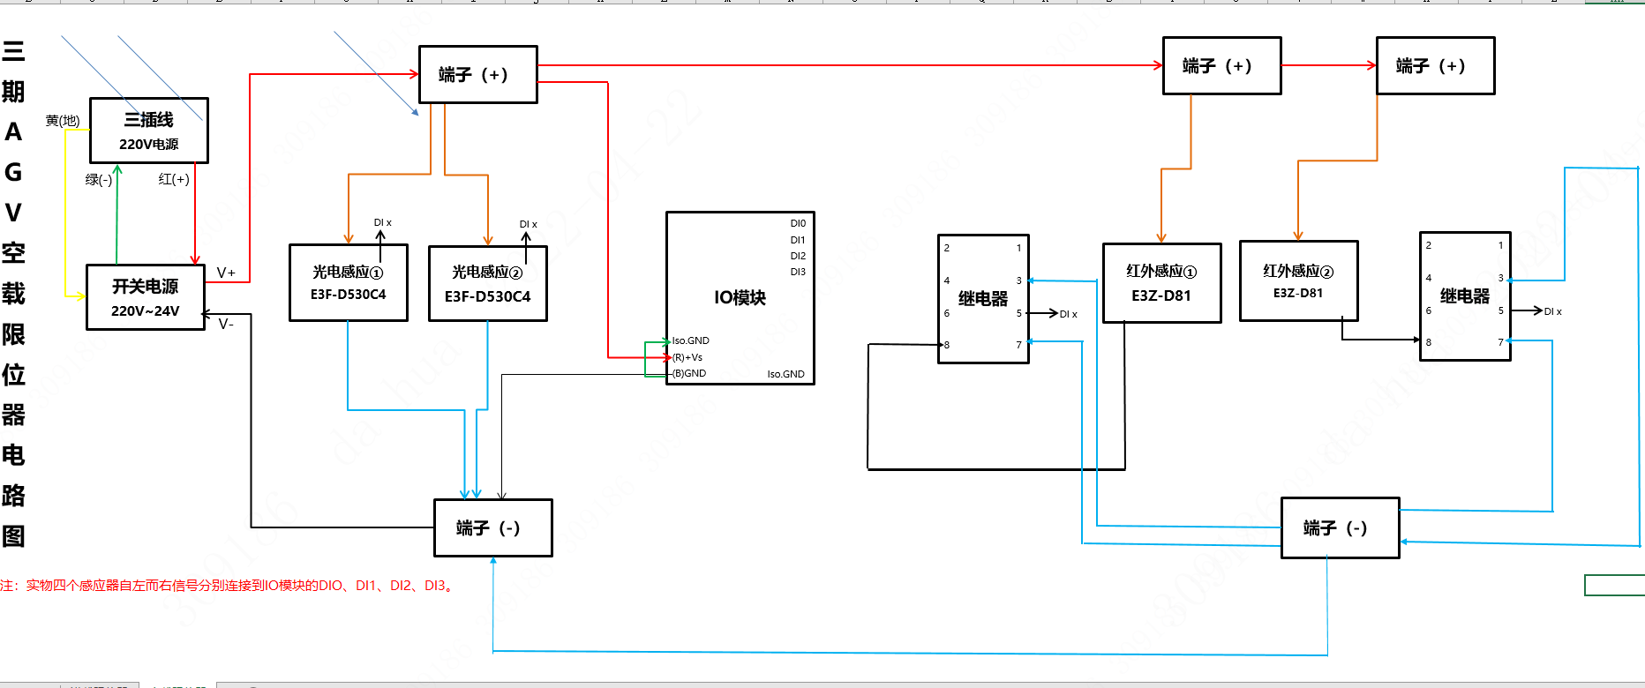
如图首先光电传感器分为低电平和高点平。低电平是NPN，高电平是PNP。而我们接的传感器里的线光电感应的是低点平的，可以直接接电源的负极。红外感应的是高电平，是要通过接继电器来接电源负极。
高电平接继电器的步骤：信号线接继电器的8。负线接继电器的3和7再接电源。
备忘说明
1：研华有线IO“ADAM-6051”登录默认用户名:root, 密码:00000000
由12个输入 DI0-DI1， 两路输出DO0-DO1构成。
2：IO状态获取MODBUS请求协议：
00 00 00 00 00 06 01 01 00 00 00 00 0e
依次代表：协议标识符，后面要发送的字节数 站号 寄存器地址 要读多少位
IO状态获取MODBUS返回协议：0x05对表读取返回指令。0xff0f代表读取到的12位IO状态前第一个字节代表DI0-DI7。 第二个字节的地位f代表DI8-DI11
00 00 00 00 00 05 01 01 02 ff 0f
配置步骤
1、配置网络工具：AdamApax .NET Utility（可以从研华官方网站下载，如下图所示：）
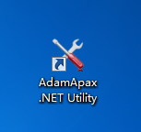
2、在PC机安装完配置工具后，将有线IO:Adam-6051通过网线与PC机相连，打开软件：先将电脑IP改成和IO模块相同网段的IP，电脑直连IO模块
点击查询功能即可查询到对应IP的IO模块
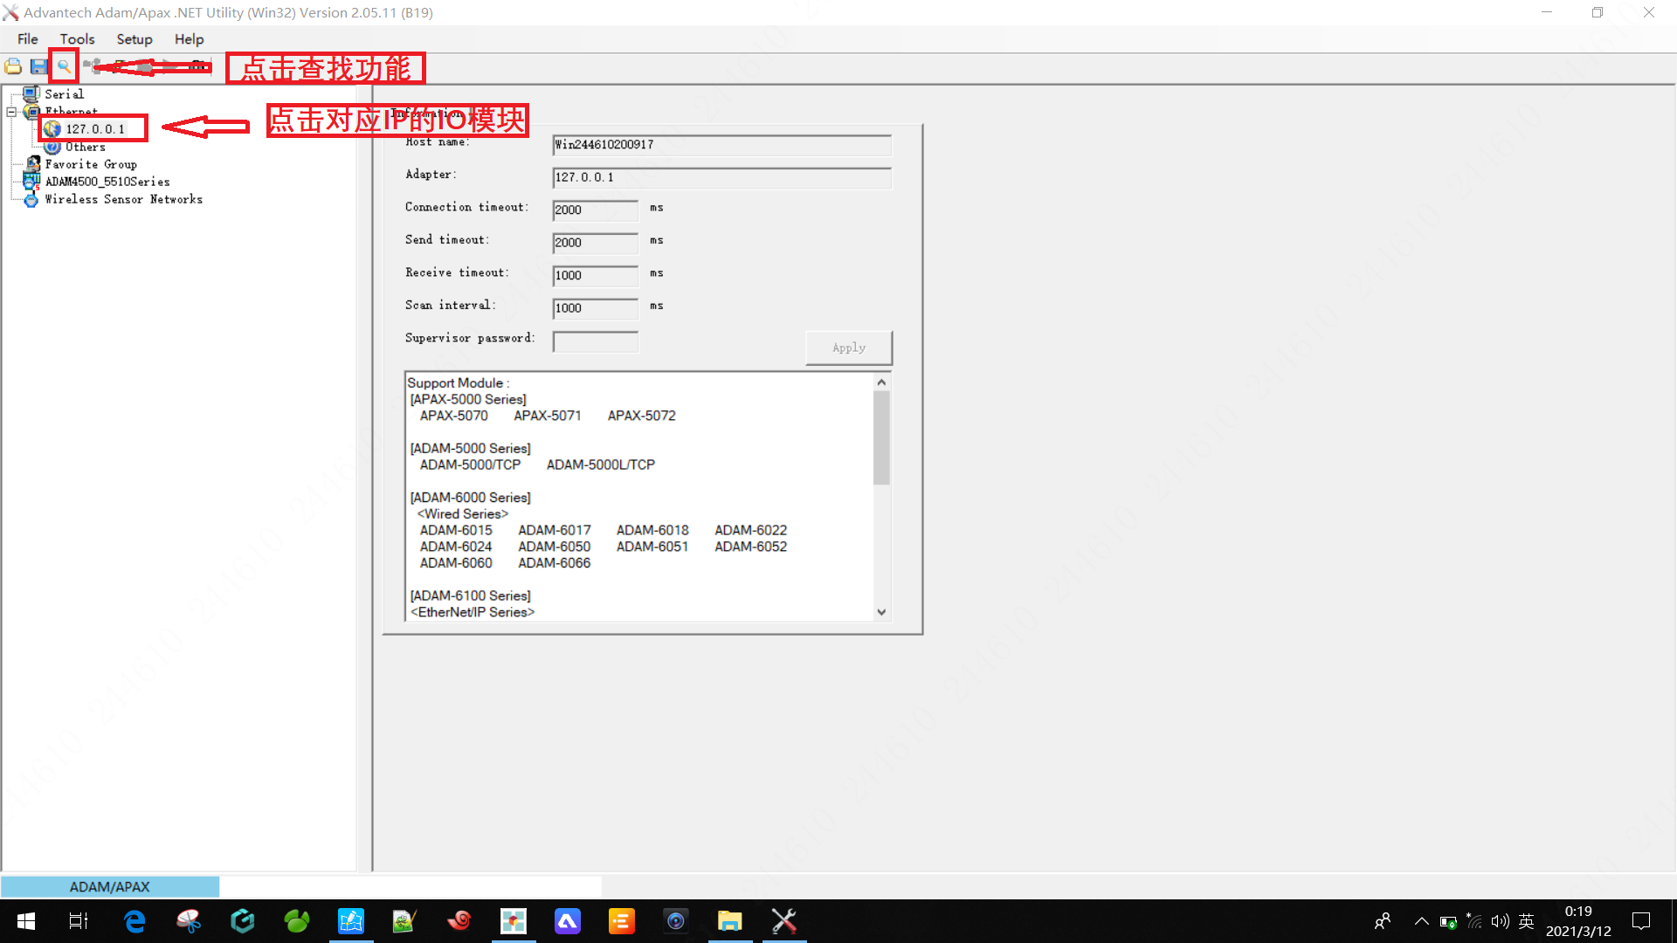
3、如图所示，更改IO模块的IP地址、网关、掩码
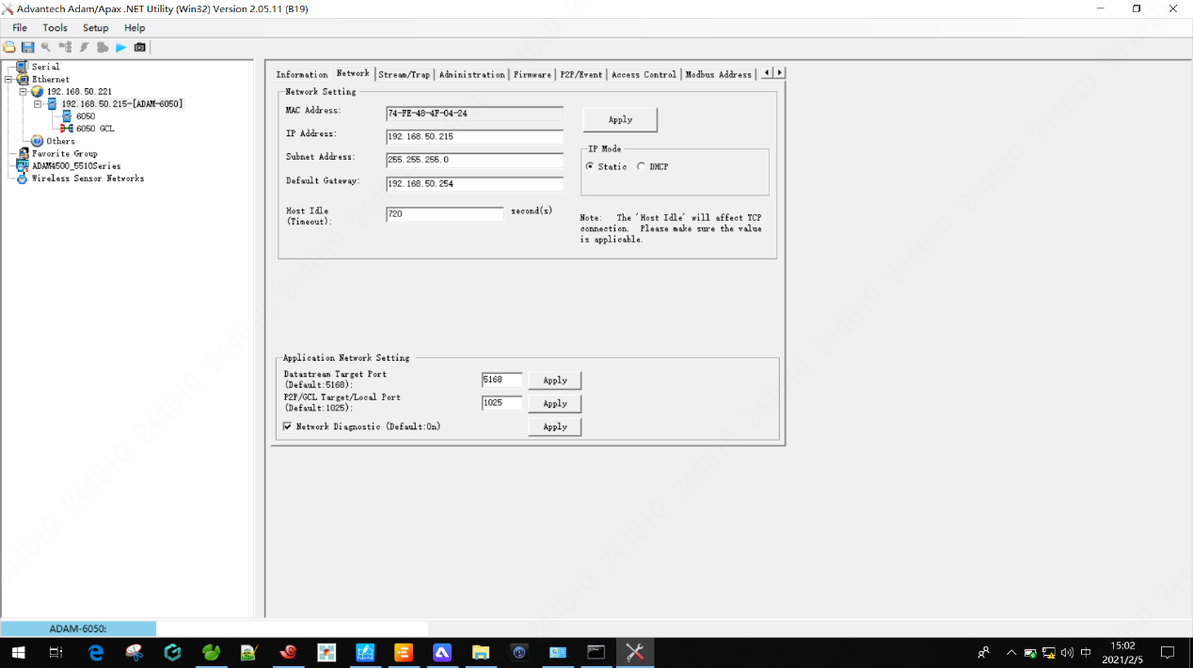
4、选中设备下的型号6051,可以查看设备的IO状态。如下灯亮表示高电平，灯暗表示低电平。
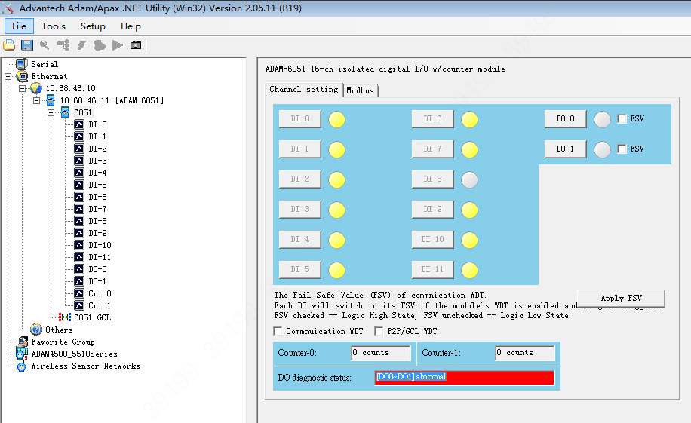
5、配置完成后，重新更改电脑IP连接IO模块，
选择单个引脚，可对IO模块状态进行调整
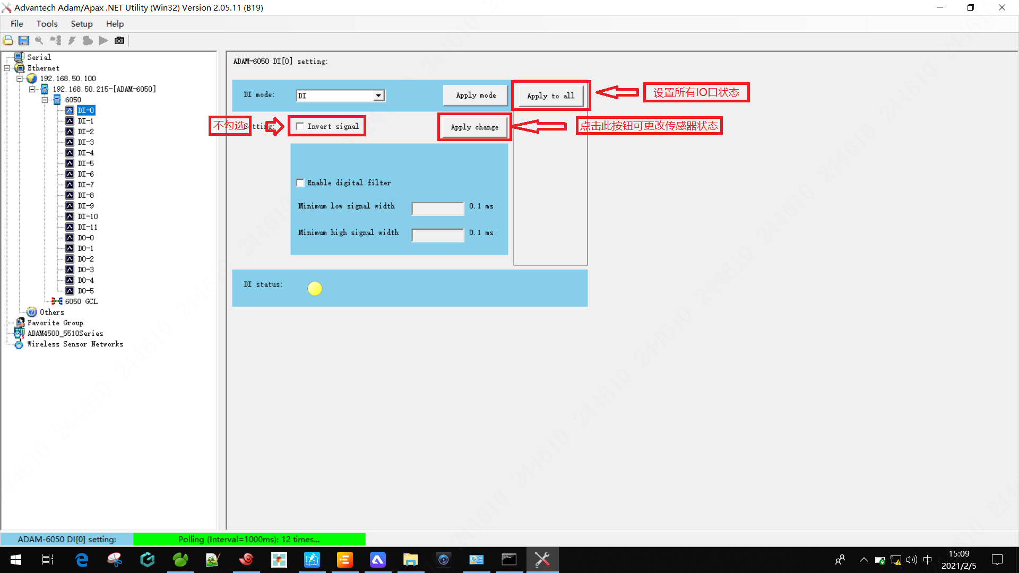
6、客户端
确认传感器本身已经配置正确，平台服务器能够PING通传感器的IP后，RCS客户端添加一个IO型库位传感器。
操作入口：【设备管理】-【库位传感器】-【添加设备】
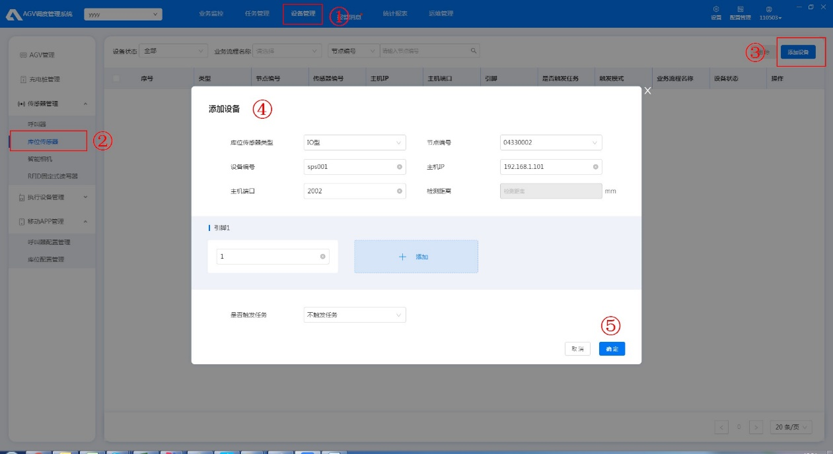配置说明：
节点编号：传感器所在的二维码点位
主机IO引脚：检测当前配置的二维码库位状态的引脚编号。一个传感器有多个引脚，可根据不同的引脚检测多个库位状态。配置多个引脚检测一个库位时，需每个引脚都检测到货架，才会判定库位为满库位状态，否则为空库位状态。
库位传感器类型：选择【IO型】
逐渐端口：502
检测距离：无需配置
是否触发任务：是否根据库位状态自动触发任务，默认为【不触发任务】。
触发模式：根据配置的目标库位状态触发相应任务。
业务流程名称：触发任务配置后，选择触发的业务流程，然后再配置任务对应路径目标点。
新增或编辑传感器配置后，设备初始状态为离线，待配置同步至传感器子模块后，由子模块定时上报传感器状态。定时同步配置及定时上报设备状态的时间间隔为2分钟。
配置的触发任务的库位传感器会同时维护该点位的库位状态。
7、接线方式
如图所示，注： 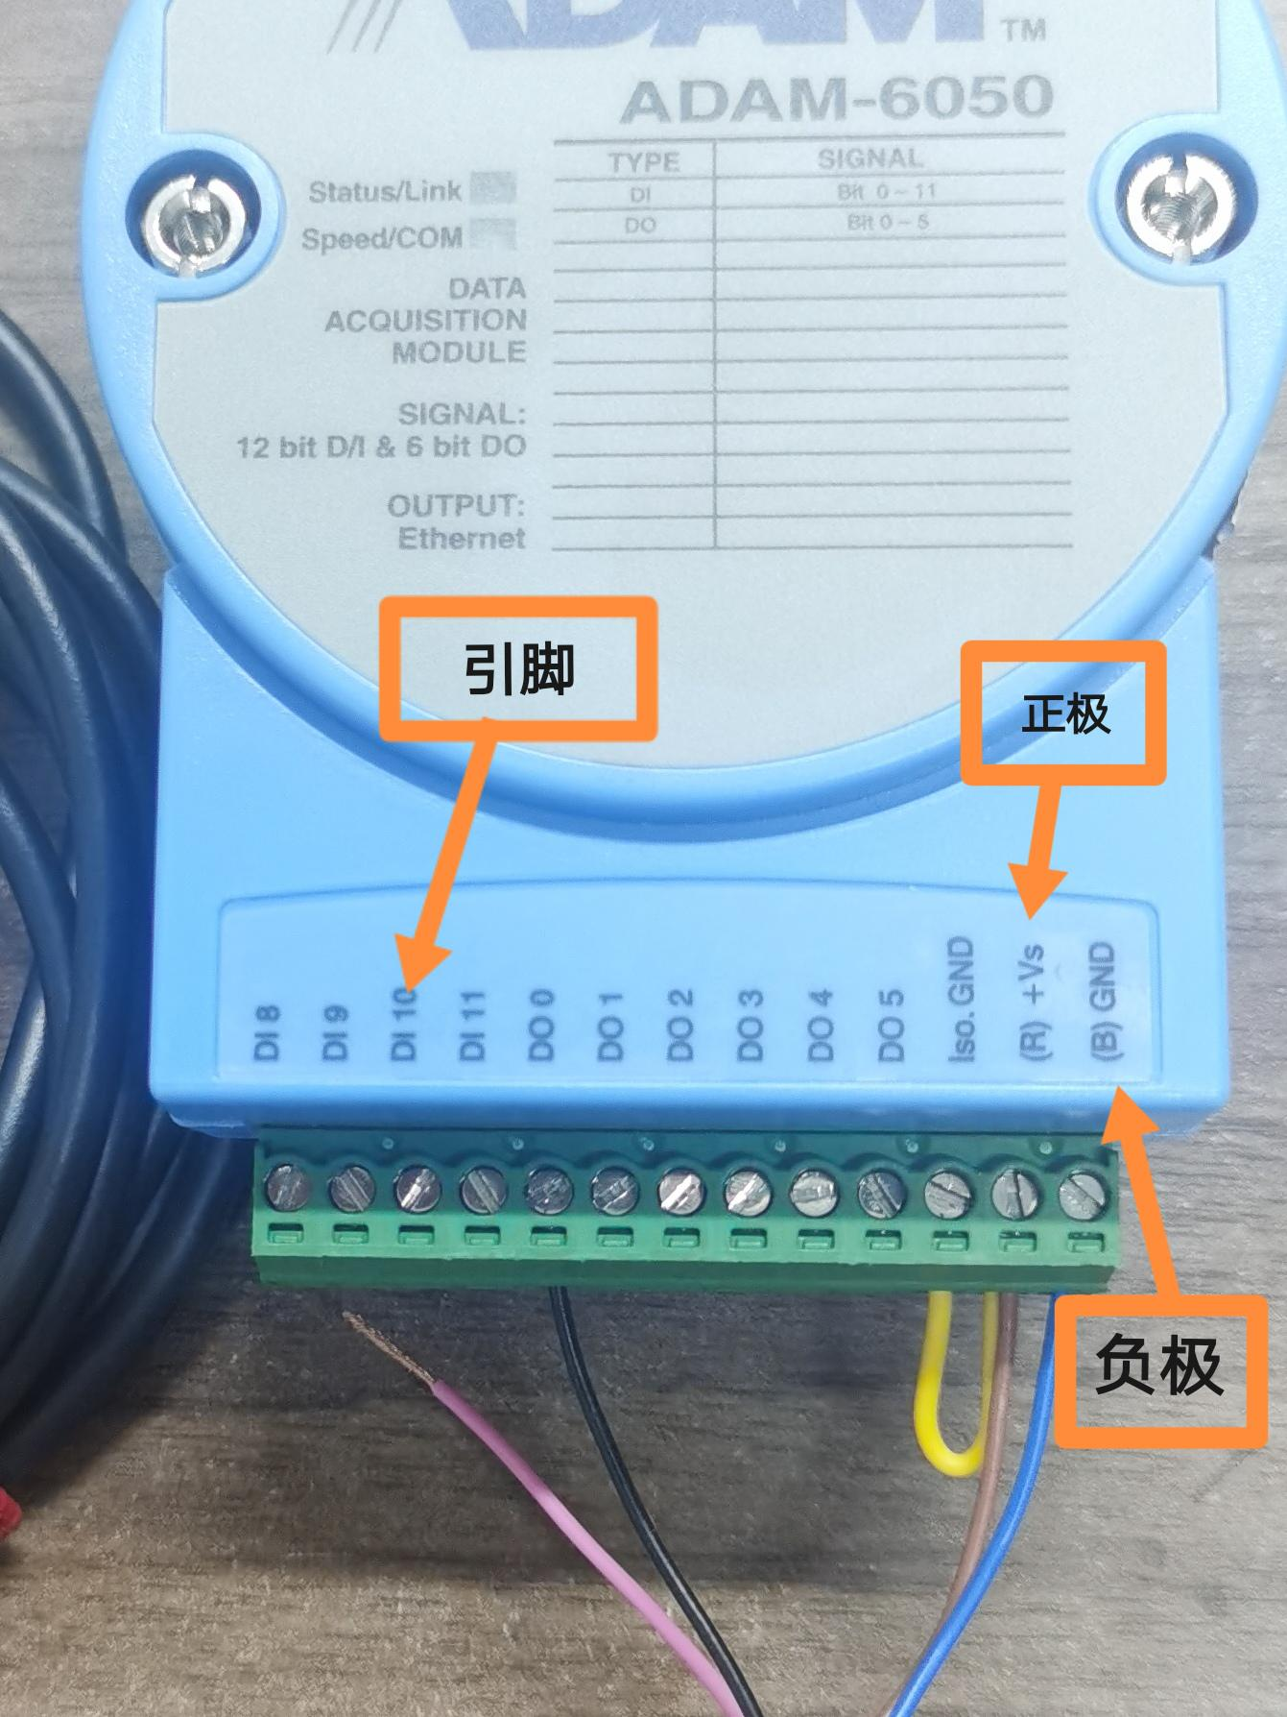
ISO接地与电源正（负）极连接
分两种情况，光电传感器是NPN型的就接正极，PNP型的就接负极；一般公司配的应该都是NPN的，所以ISO接地和正极相连；粉色的线可以直接剪掉，不需要连接。

